**Seznam předmětných hrobových míst, pravá strana při vstupu na hřbitov**

**Číslo hrobového místa 7 (jednohrob)**  
[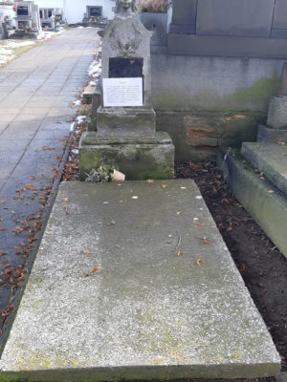](https://www.sirejovice.cz/wp-content/uploads/2021/01/77.jpg) [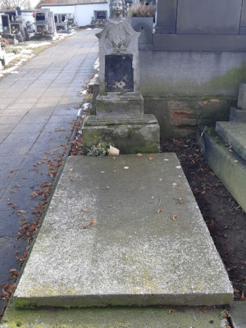](https://www.sirejovice.cz/wp-content/uploads/2021/01/7.jpg)

**Číslo hrobového místa 8 (dvojhrob)  
[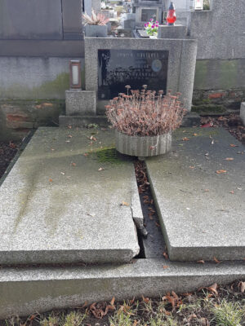](https://www.sirejovice.cz/wp-content/uploads/2021/01/8.jpg)[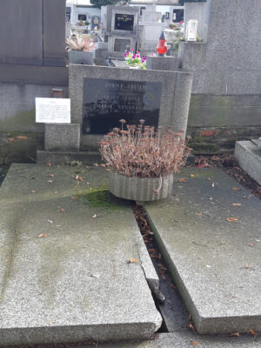](https://www.sirejovice.cz/wp-content/uploads/2021/01/8a.jpg)**

**Číslo hrobového místa 10 (dvojhrob)  
[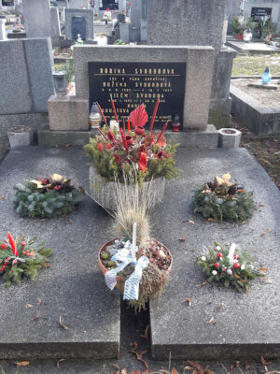](https://www.sirejovice.cz/wp-content/uploads/2021/01/10.jpg) [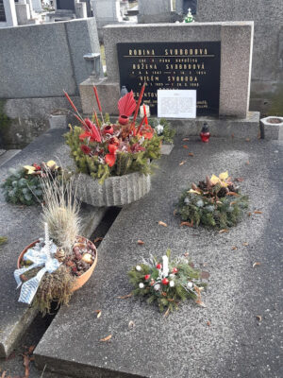](https://www.sirejovice.cz/wp-content/uploads/2021/01/10a.jpg)**

**Číslo hrobového místa 11 (dvojhrob)  
[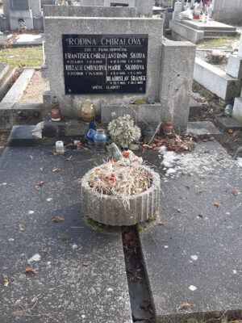](https://www.sirejovice.cz/wp-content/uploads/2021/01/11.jpg) [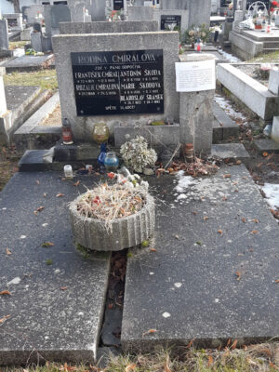](https://www.sirejovice.cz/wp-content/uploads/2021/01/11a.jpg)**

**Číslo hrobového místa 14 (dvojhrob)  
[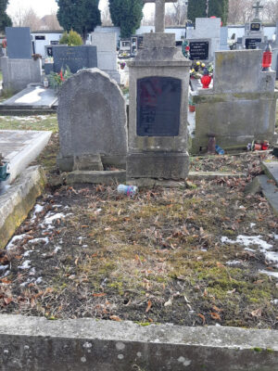](https://www.sirejovice.cz/wp-content/uploads/2021/01/14.jpg) [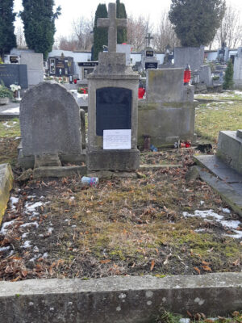](https://www.sirejovice.cz/wp-content/uploads/2021/01/14a.jpg)**

**Číslo hrobového místa 18 (jednohrob)  
[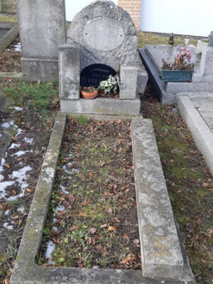](https://www.sirejovice.cz/wp-content/uploads/2021/01/18.jpg) [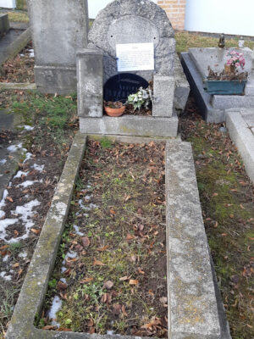](https://www.sirejovice.cz/wp-content/uploads/2021/01/18a.jpg)**

**Číslo hrobového místa 22 (jednohrob)  
[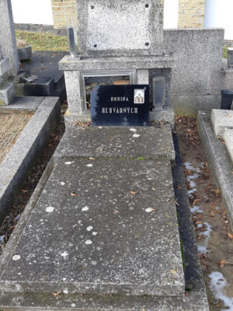](https://www.sirejovice.cz/wp-content/uploads/2021/01/20.jpg) [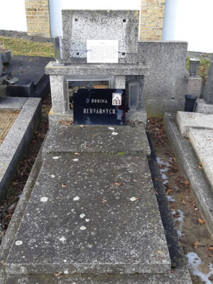](https://www.sirejovice.cz/wp-content/uploads/2021/01/20a.jpg)**

**Číslo hrobového místa 25 (dvojhrob)  
[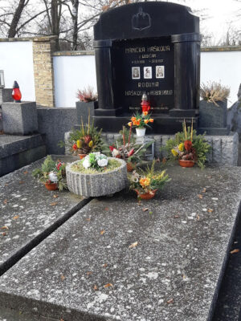](https://www.sirejovice.cz/wp-content/uploads/2021/01/25.jpg) [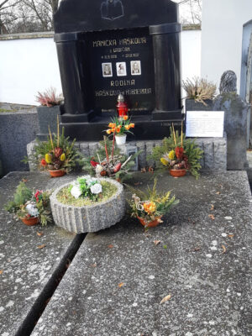](https://www.sirejovice.cz/wp-content/uploads/2021/01/25a.jpg)**

**Číslo hrobového místa 36 (jednohrob)  
[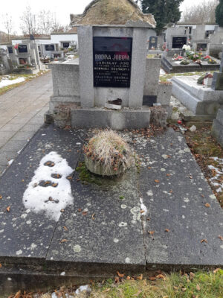](https://www.sirejovice.cz/wp-content/uploads/2021/01/36.jpg) [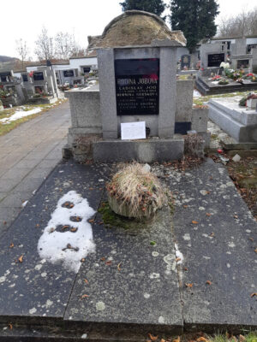](https://www.sirejovice.cz/wp-content/uploads/2021/01/36a.jpg)**

**Číslo hrobového místa 38 (jednohrob)  
[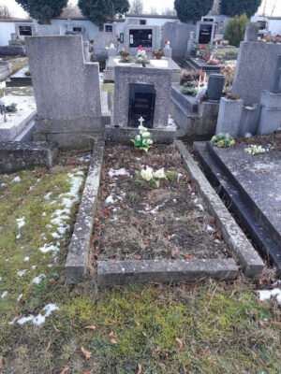](https://www.sirejovice.cz/wp-content/uploads/2021/01/38.jpg) [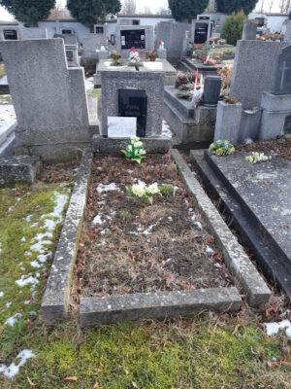](https://www.sirejovice.cz/wp-content/uploads/2021/01/38a.jpg)**

**Číslo hrobového místa 39 (dvojhrob)  
[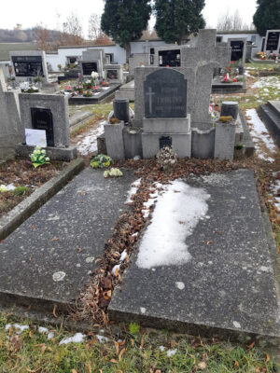](https://www.sirejovice.cz/wp-content/uploads/2021/01/39.jpg) [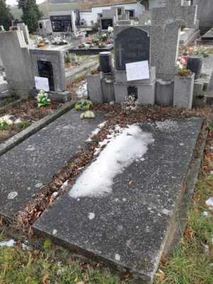](https://www.sirejovice.cz/wp-content/uploads/2021/01/39a.jpg)**

**Číslo hrobového místa 44 (dvojhrob)  
[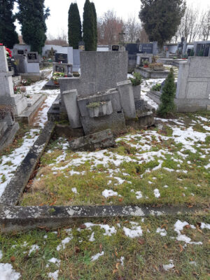](https://www.sirejovice.cz/wp-content/uploads/2021/01/44.jpg) [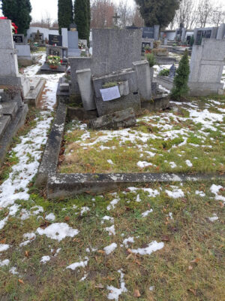](https://www.sirejovice.cz/wp-content/uploads/2021/01/44a.jpg)**

**Číslo hrobového místa 50 (jednohrob)  
[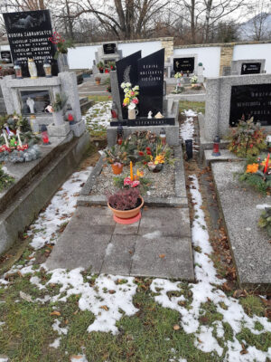](https://www.sirejovice.cz/wp-content/uploads/2021/01/50.jpg) [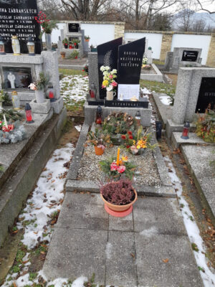](https://www.sirejovice.cz/wp-content/uploads/2021/01/50a.jpg)**

**Číslo hrobového místa 74 (dvojhrob)  
[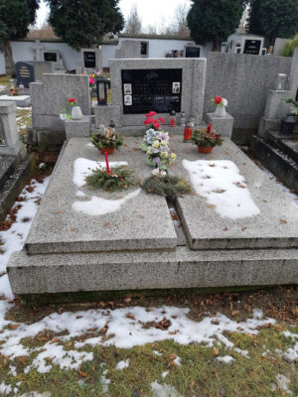](https://www.sirejovice.cz/wp-content/uploads/2021/01/74.jpg) [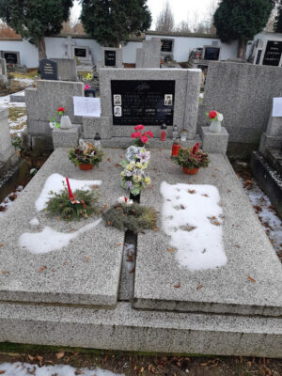](https://www.sirejovice.cz/wp-content/uploads/2021/01/74a.jpg)**

**Číslo hrobového místa 75 (jednohrob)  
[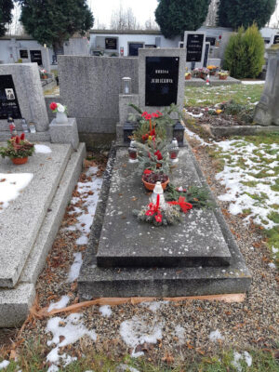](https://www.sirejovice.cz/wp-content/uploads/2021/01/75.jpg) [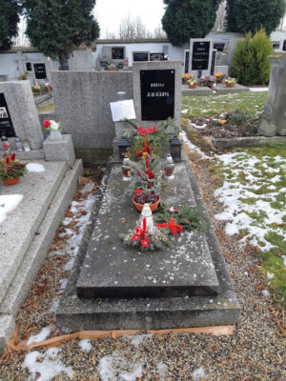](https://www.sirejovice.cz/wp-content/uploads/2021/01/75a.jpg)**

**Číslo hrobového místa 76 (dvojhrob)**

[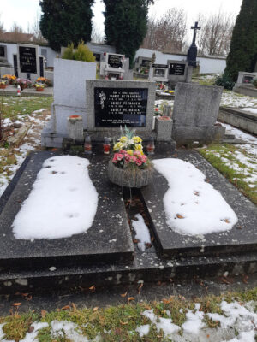](https://www.sirejovice.cz/wp-content/uploads/2021/01/76.jpg)

**Číslo hrobového místa 86 (dvojhrob)**

[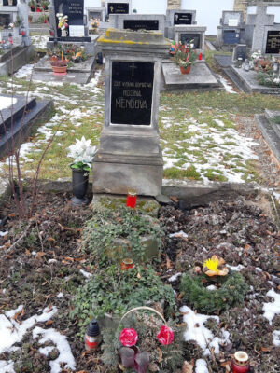](https://www.sirejovice.cz/wp-content/uploads/2021/01/86.jpg) [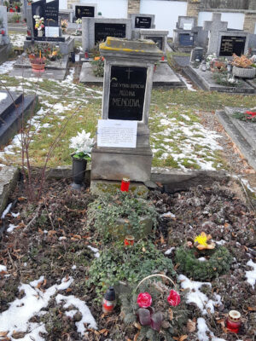](https://www.sirejovice.cz/wp-content/uploads/2021/01/86a.jpg)

**Číslo hrobového místa 111 (jednohrob)  
[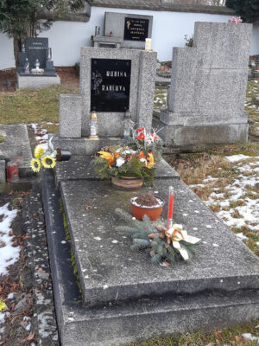](https://www.sirejovice.cz/wp-content/uploads/2021/01/111.jpg) [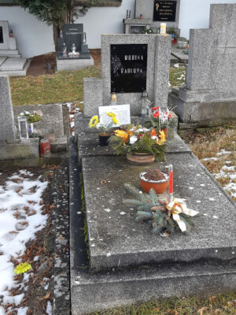](https://www.sirejovice.cz/wp-content/uploads/2021/01/111a.jpg)**

**Číslo hrobového místa 120 (jednohrob)  
[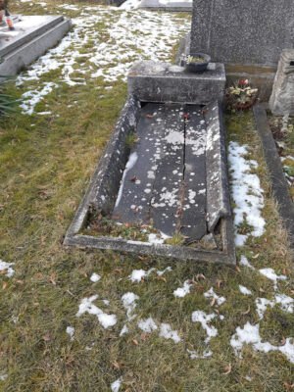](https://www.sirejovice.cz/wp-content/uploads/2021/01/120.jpg) [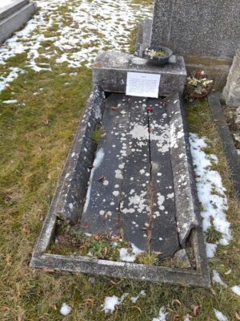](https://www.sirejovice.cz/wp-content/uploads/2021/01/120a.jpg)**

**Číslo hrobového místa 121 (jednohrob)  
[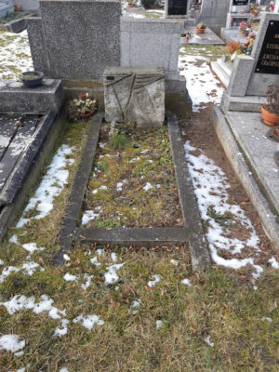](https://www.sirejovice.cz/wp-content/uploads/2021/01/121.jpg) [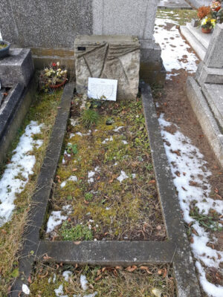](https://www.sirejovice.cz/wp-content/uploads/2021/01/121a.jpg)**

**Číslo hrobového místa 124 (dvojhrob)  
[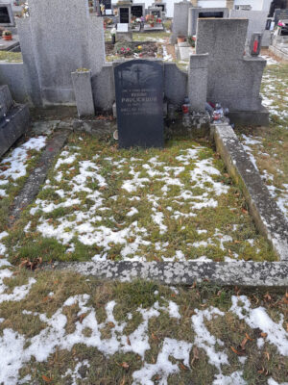](https://www.sirejovice.cz/wp-content/uploads/2021/01/124.jpg) [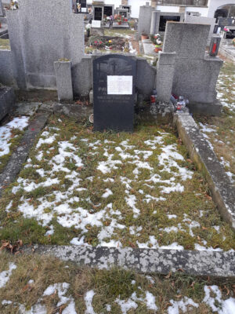](https://www.sirejovice.cz/wp-content/uploads/2021/01/124a.jpg)**

**Číslo hrobového místa 143 (dvojhrob)  
[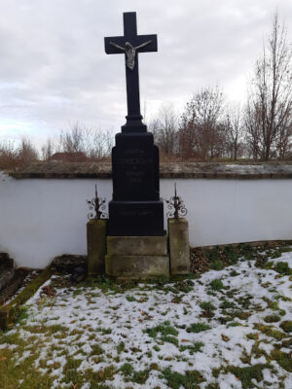](https://www.sirejovice.cz/wp-content/uploads/2021/01/143.jpg) [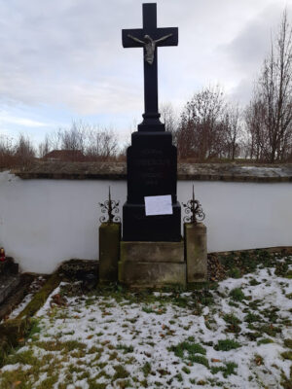](https://www.sirejovice.cz/wp-content/uploads/2021/01/143a.jpg)**

**Číslo hrobového místa 144 (dvojhrob)  
[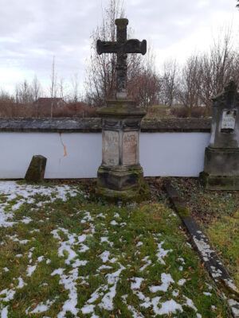](https://www.sirejovice.cz/wp-content/uploads/2021/01/144.jpg) [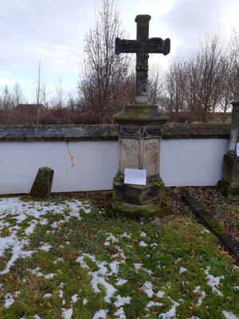](https://www.sirejovice.cz/wp-content/uploads/2021/01/144a.jpg)**

**Číslo hrobového místa 145 (hrobka)  
[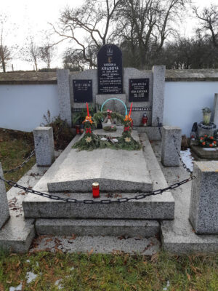](https://www.sirejovice.cz/wp-content/uploads/2021/01/145.jpg) [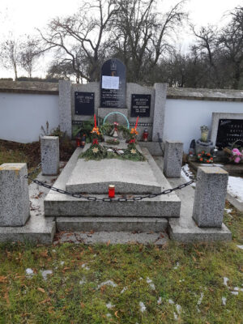](https://www.sirejovice.cz/wp-content/uploads/2021/01/145a.jpg)**

**Číslo hrobového místa 151 (jednohrob)  
[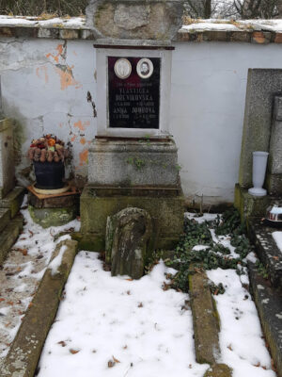](https://www.sirejovice.cz/wp-content/uploads/2021/01/151.jpg) [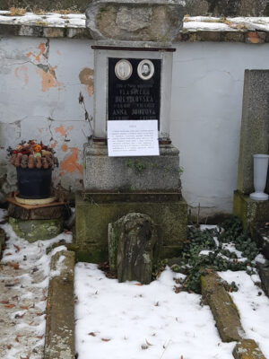](https://www.sirejovice.cz/wp-content/uploads/2021/01/151a.jpg)**

**Číslo hrobového místa 159 (dvojhrob)  
[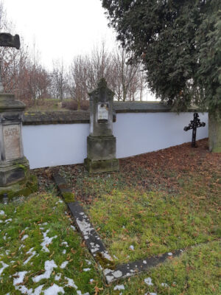](https://www.sirejovice.cz/wp-content/uploads/2021/01/159.jpg) [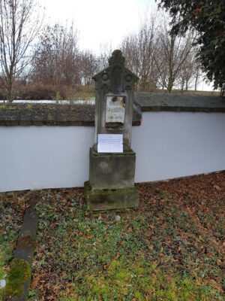](https://www.sirejovice.cz/wp-content/uploads/2021/01/159a.jpg)**